[陆军军医大学军事预防医学系论文现疑云，国自然基金资助项目受关注](https://mp.weixin.qq.com/s?__biz=MzkyMjc5NDM3Nw==&mid=2247492681&idx=1&sn=4409dfc970ad22e3fb6eba8fa66d93a2&chksm=c05d8fb683d171f54c2456106e6131c1743495f66f488e5d971a14268885820d45f3c2130c44&scene=126&sessionid=1742581566)

学术君[学术警示录](javascript:void(0);)2025-03-20 23:08:11浙江

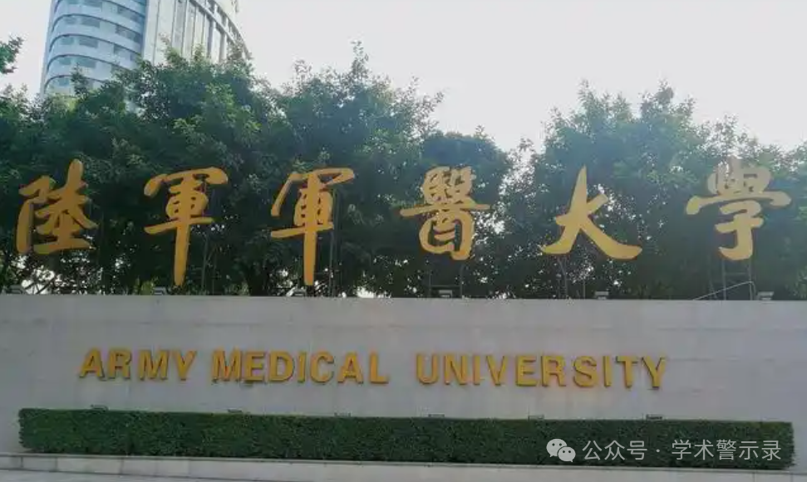

**论**

**文**

**信**

息

?

2021年，来自陆军军医大学军事预防医学系热带医学教研室的 Ping Li , Tingting Shen , Xue Luo , Ju Yang , Zhen Luo , Yulong Tan , Genlin He , Zeze Wang , Xueting Yu , Ying Wang , Xuesen Yang （通讯作者）在 Scientific Reports 期刊发表了一篇题目为：Modulation of microglial phenotypes by dexmedetomidine through TREM2 reduces neuroinflammation in heatstroke 的论文。该研究得到了中国国家自然科学基金（项目编号：81472952、81773396）和中国人民解放军后勤科研项目（项目编号：18CXZ030）的支持。

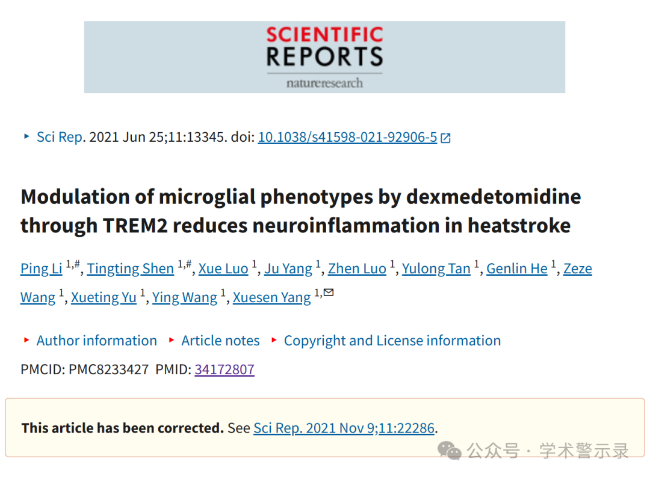

**质**

**疑**

**信**

**息**

?

**2025年3月，国际著名职业学术打假人Sholto David 博士在 Pubpeer 论坛发表评论：**

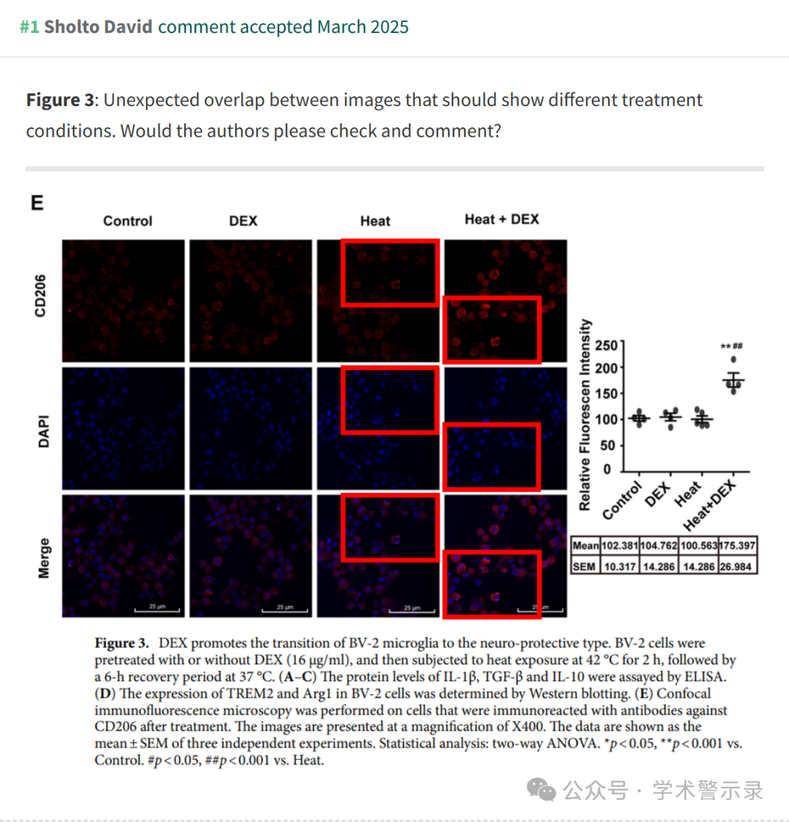

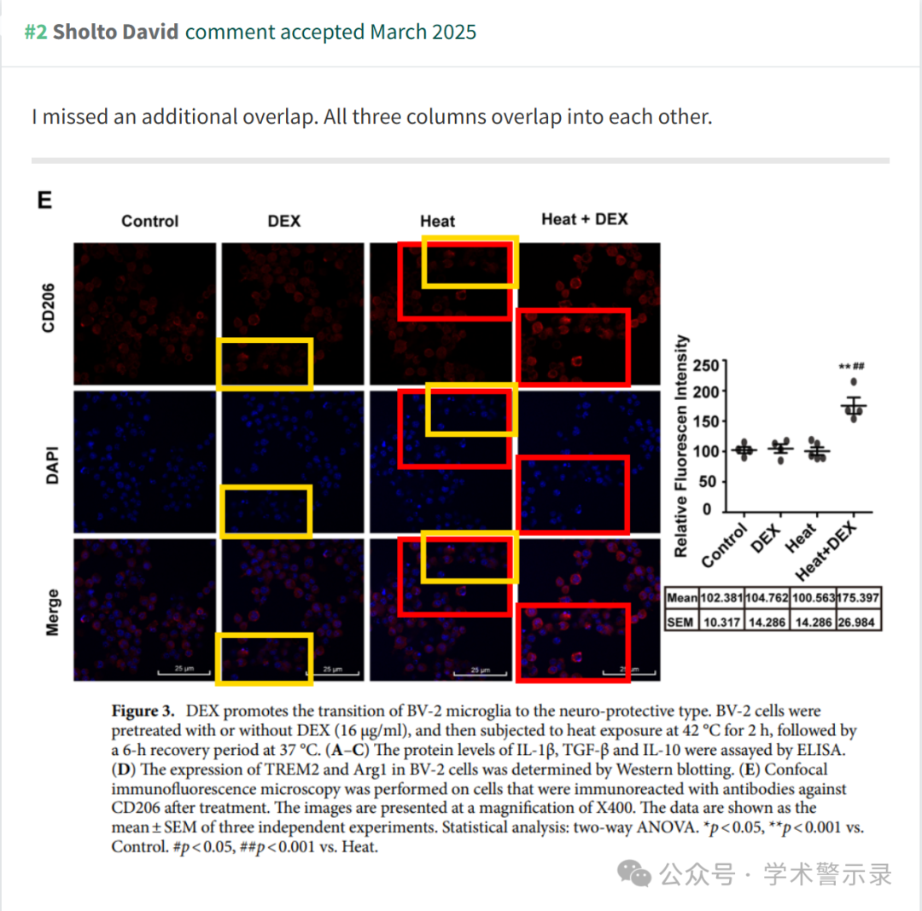

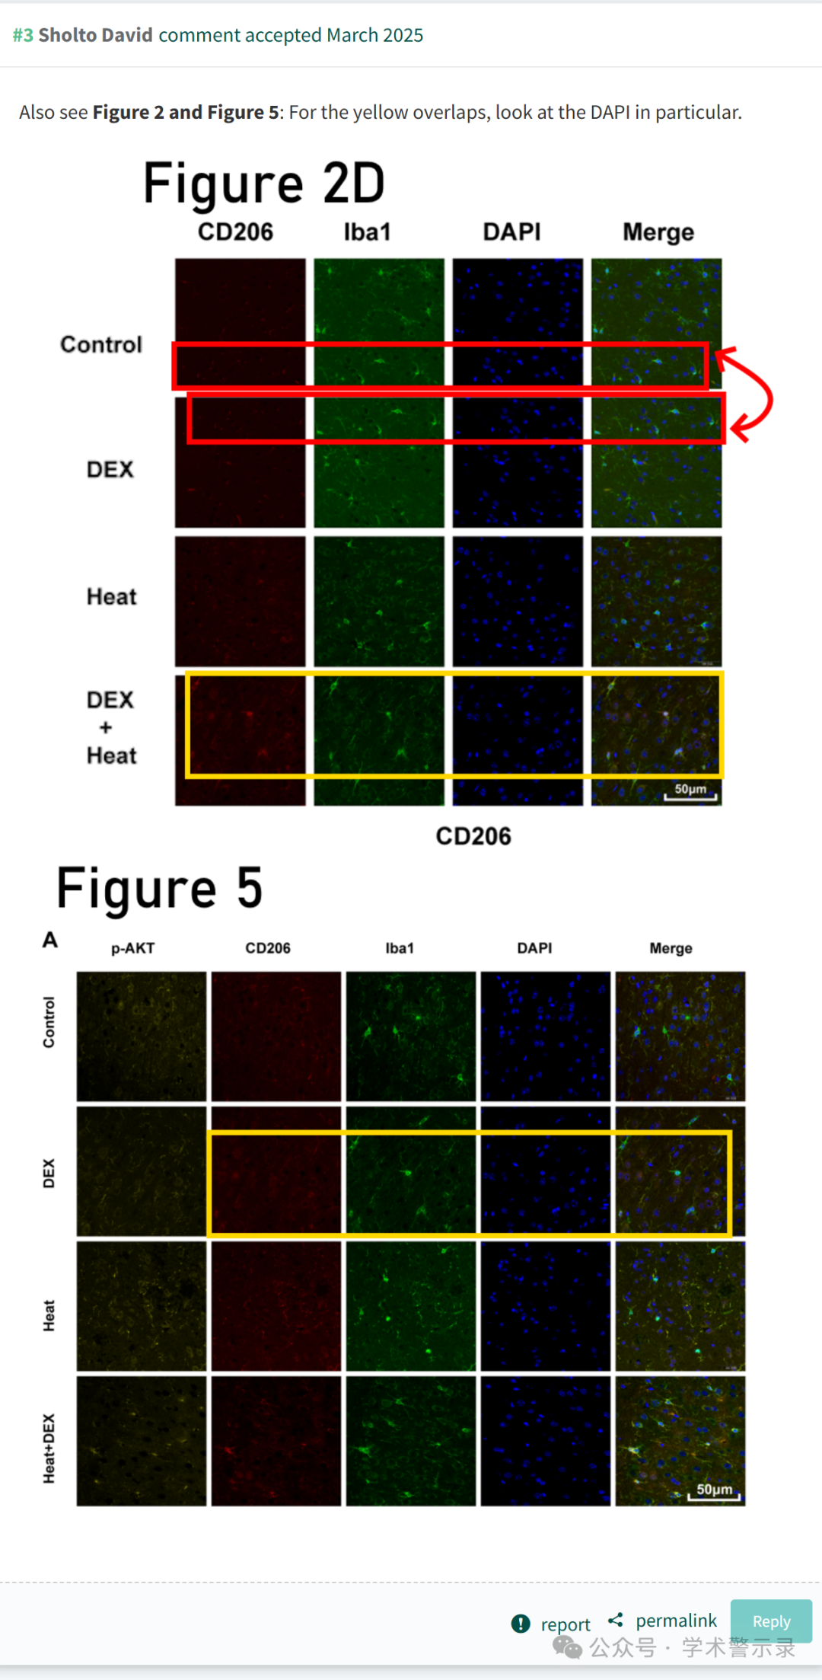

信息来源：

https://pubpeer.com/publications/26BB2B7932AED37FA8D9B33C4EDBC3

免责声明：

本文中的所有信息均源自学术网站及已公开资料。我们虽努力确保信息的准确性与完整性，但无法对此做出绝对保证。若发现纰漏或不实之处，请联系公众号后台。

